**บทคัดย่อ**

กลุ่มงานวางโครงการ 1 ส่วนวางโครงการ สำนักบริหารโครงการได้ศึกษาและจัดทำรายงานการศึกษาโครงการ ( Special Study Report ) โครงการประตูระบายน้ำท่านางงาม อำเภอบางระกำ จังหวัดพิษณุโลก โดยพิจารณารายละเอียดทางด้านวิศวกรรมจากข้อมูลด้านภูมิประเทศ ด้านอุทกวิทยา พบว่า บริเวณที่มีความเหมาะสมแก่การก่อสร้างประตูระบายน้ำ ตั้งอยู่ที่พิกัด 618413 ตะวันออก 1853796 เหนือ ตามแผนที่ของกรมแผนที่ทหารมาตราส่วน 1:50,000 5042 IV ลำดับชุด L7018 ปริมาณน้ำท่าเฉลี่ยรายปีที่ไหลผ่านที่หัวงาน 3,645.31 ล้านลูกบาศก์เมตรต่อปี

โครงการก่อสร้างประตูระบายน้ำและการขุดลอกในแม่น้ำยมซึ่งอยู่ในความรับผิดชอบของกรมชลประทาน ได้มีการดำเนินการศึกษาความเหมาะสมและการสำรวจออกแบบตั้งแต่อดีตถึงปัจจุบันอย่างต่อเนื่อง แต่ในปัจจุบันลุ่มน้ำยมยังไม่มีโครงการอ่างเก็บน้ำขนาดใหญ่ที่สามารถควบคุมปริมาณน้ำในแม่น้ำยมได้ มีแต่อ่างเก็บน้ำขนาดกลาง ที่สามารถควบคุมปริมาณน้ำได้เฉพาะในลำน้ำสาขาย่อย ทำให้เกิดปัญหาในการบริหารจัดการน้ำในลุ่มน้ำยมทั้งสองด้านคือในด้านปัญหาอุทกภัยและปัญหาภัยแล้ง ทั้งนี้ข้อจำกัดด้านผลกระทบต่อสิ่งแวดล้อมที่ค่อนข้างรุนแรงของลุ่มน้ำยม ทำให้การผลักดันโครงการพัฒนาแหล่งน้ำโดยเฉพาะอย่างยิ่งโครงการขนาดใหญ่สำหรับลุ่มน้ำยมจึงมีความเป็นไปได้ยาก โครงการก่อสร้างประตูระบายน้ำเพื่อเก็บน้ำไว้ในแม่น้ำยมเพื่อใช้ในฤดูแล้งแบบขั้นบันได ร่วมกับการขุดลอกในแม่น้ำยมเพื่อเพิ่มประสิทธิภาพการระบายน้ำ จึงเป็นแนวทางหนึ่งที่นำมาใช้แก้ปัญหาการขาดแคลนน้ำชลประทาน แม่น้ำยมบริเวณช่วงต่อจาก ปตร.วังสะตือ สำนักชลประทานที่ 3 จึงได้พิจารณาเสนอให้สำนักบริหารโครงการดำเนินการศึกษาจัดทำรายงานพิเศษ ปตร.ท่านางงาม ซึ่งจุดพิจารณาตั้งอยู่เขต อำเภอบางระกำ ระหว่างอาคารบังคับน้ำปตร.วังสะตือ (ปัจจุบันกำลังดำเนินการก่อสร้าง) และ ปตร.ท่าแห

กลุ่มงานวางโครงการ 1 ส่วนวางโครงการ สำนักบริหารโครงการได้ศึกษาและจัดทำรายงานการศึกษาโครงการ ( Special Study Report ) โครงการประตูระบายน้ำท่านางงาม อำเภอบางระกำ จังหวัดพิษณุโลก โดยพิจารณารายละเอียดทางด้านวิศวกรรมจากข้อมูลด้านภูมิประเทศ ด้านอุทกวิทยา พบว่า บริเวณที่มีความเหมาะสมแก่การก่อสร้างประตูระบายน้ำ ตั้งอยู่ที่พิกัด 618413 ตะวันออก 1853796 เหนือ ตามแผนที่ของกรมแผนที่ทหารมาตราส่วน 1:50,000 5042 IV ลำดับชุด L7018 ปริมาณน้ำท่าเฉลี่ยรายปีที่ไหลผ่านที่หัวงาน 3,645.31 ล้านลูกบาศก์เมตรต่อปี

ในด้านสิ่งแวดล้อมพบว่า การสร้างประตูระบายน้ำในลำน้ำยมซึ่งเป็นพื้นที่ชุ่มน้ำที่จัดอยู่ในทะเบียนพื้นที่ชุ่มน้ำภาคเหนือที่มีความสำคัญระดับชาติ โดยอยู่ในข้อกำหนดในการศึกษาผลกระทบสิ่งแวดล้อมตามระเบียบราชการ ดังนั้น โครงการปตร. ท่านางงามต้องศึกษาและจัดทำรายงานด้านสิ่งแวดล้อม (Environmental Impact Assessment, EIA) เพื่อประกอบการขออนุญาตใช้พื้นที่ ในขั้นตอนก่อนการขออนุมัติเปิดโครงการ

ที่ตั้ง: ­­­ตำบลท่านางงาม อำเภอบางระกำ จังหวัดพิษณุโลก

พิกัด 609300 ตะวันออก 1865800 เหนือ ระวาง 5042IV ลำดับชุด L7018 (WGS84)

อุทกวิทยา:

พื้นที่รับน้ำ 20,841 ตารางกิโลเมตร

ปริมาณน้ำไหลต่อปีเฉลี่ย 30 ปี ผ่านอาคาร 3,645.31 ล้าน ลบ.ม.

ผลประเมินปริมาณการใช้น้ำชลประทาน

ความต้องการน้ำของข้าวนาปี 2.103 ล้าน ลบ.ม./1,000 ไร่

ความต้องการน้ำของข้าวนาปรัง 1.383 ล้าน ลบ.ม./1,000 ไร่

ปริมาณความต้องการใช้น้ำในเชิงนิเวศน์ลำน้ำ 5.91 ล้าน ลบ.ม./เดือน

อาคารประตูระบายน้ำ:

-จำนวนช่องระบายน้ำ 4 ช่อง

-ชนิดของบานระบายน้ำ บานตรง

-ขนาดบานระบาย 10.00x9.00 เมตร

-ปริมาณการระบายน้ำออกแบบ 1,700 ลบ.ม./วินาที

-ปริมาณการระบายน้ำสูงสุด 2,024 ลบ.ม./วินาที

-ระดับน้ำสูงสุด +38.00 ม.รทก.

-ระดับหลังกำแพงและถนน +41.00 ม.รทก.

-ระดับธรณีประตูระบายน้ำ +30.00 ม.รทก.

ผลประโยชน์ของโครงการ:

กักเก็บน้ำเพื่อการชลประทานโดยปลูกข้าวเป็นแบบไล่ทุ่งในฤดูแล้ง

พื้นที่รับประโยชน์ :ทำการเพาะปลูกในฤดูแล้งได้ 7,165 ไร่ (CI = 1.5)

ค่าลงทุนและผลตอบแทน:

ค่าการก่อสร้างปตร.และส่วนประกอบ 260.96 ล้านบาท

ค่าดำเนินการด้านวิศวกรรม 26.1 ล้านบาท

ค่าชดเชยด้านที่ดิน 12.4 ล้านบาท

ระยะเวลาดำเนินการ 3 ปี

อัตราผลตอบแทนทางเศรษฐกิจ : EIRR 5.2 %ต่อปี

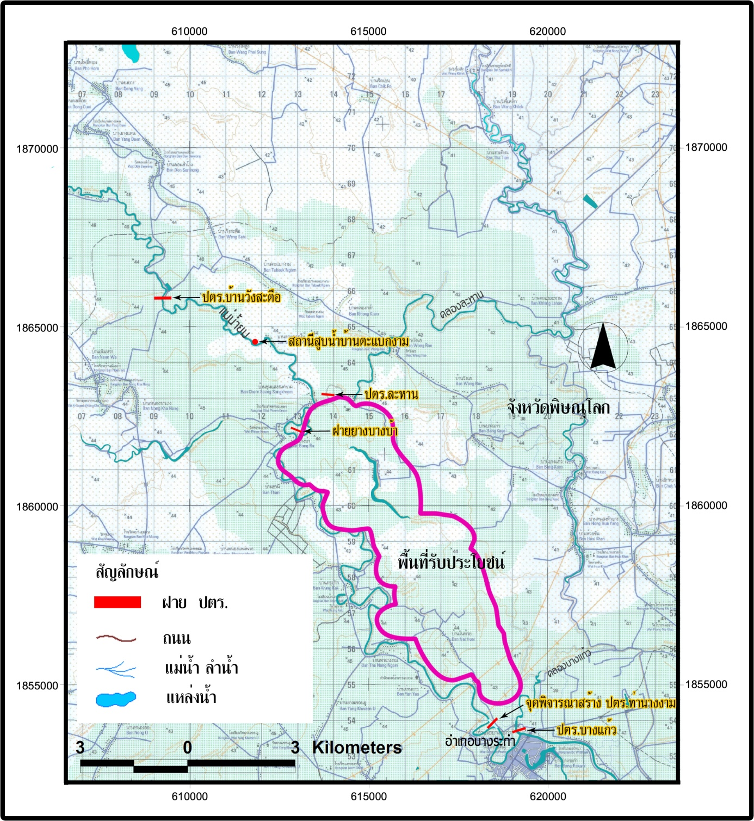

ขอบเขตที่ศึกษาและพื้นที่รับประโยชน์

**คำนำ**

กลุ่มงานวางโครงการ 1 ส่วนวางโครงการ สำนักบริการโครงการ ได้ศึกษาและจัดทำรายงานการศึกษาโครงการ ( Special Study Report ) โครงการประตูระบายน้ำท่านางงาม อำเภอบางระกำ จังหวัดพิษณุโลก เพื่อบรรเทาความเดือนร้อนของราษฎรในเขตอำเภอบางระกำต่อปัญหาขาดแคลนน้ำที่เกิดขึ้นเป็นประจำทุกปี โดยมีวัตถุประสงค์ใช้เก็บกักน้ำในลำน้ำยมเพื่อนำมาใช้ในฤดูแล้ง ในรายงานฉบับนี้ได้ทำการศึกษาประเมินประสิทธิภาพของอาคารด้านบริหารจัดการน้ำด้วยแบบจำลองคณิตศาสตร์ การวิเคราะห์ความเหมาะสมทางเศรษฐศาสตร์ของโครงการ และข้อมูลประกอบอื่น ๆ รายงานฉบับนี้จะเป็นแหล่งข้อมูล และส่วนประกอบที่สำคัญของโครงการประตูระบายน้ำท่านางงามในการพิจารณาดำเนินการต่อไป

ในการจัดทำรายงานฉบับนี้ ได้รับความร่วมมือในการสนับสนุนข้อมูลและข้อเสนอแนะอันเป็นประโยชน์อย่างมาก จาก สำนักชลประทานที่ 3 ผู้อำนวยการสำนักบริหารโครงการ จึงขอแสดงความขอบคุณมา ณ โอกาสนี้

คณะผู้จัดทำรายงาน

1. นายธนา สุวัฑฒน ผู้อำนวยการส่วนวางโครงการ
2. นายชุมลาภ เตชะเสน วิศวกรโยธาชำนาญการ
3. นายศิรธิษณ์ วรวัฒน์ศุภรัฐ วิศวกรโยธาปฏิบัติการ